Новогодние мероприятия

25 и 26 декабря 2019 года в МБДОУ «Детский сад № 6 «Светлячок» прошли новогодние утренники. Подготовка началась задолго до наступления праздников. Воспитатели с детьми разучивали стихотворения, песни и танцы. Огромную работу провели по оформлению детского сада. На утренниках царила праздничная атмосфера и новогоднее настроение. Появление Деда Мороза и Снегурочки вызвало огромную радость и восторг в душе каждого ребёнка. В преддверии нового года-года Металлической Крысы, воспитанников удивил новый отрицательный персонаж – Мышильда, которая, по завершению праздника прекратила свои злодеяния и вместе со всеми встретила Новый 2020 год! Кульминационным моментом праздника, конечно же, было вручение новогодних подарков!

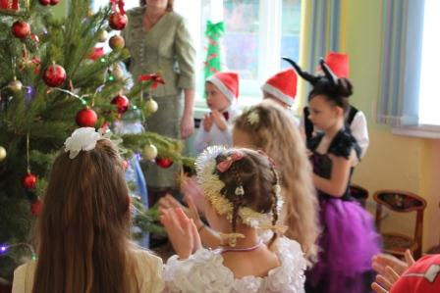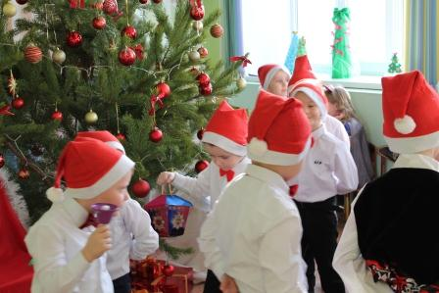
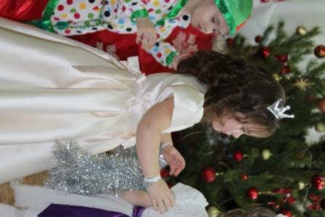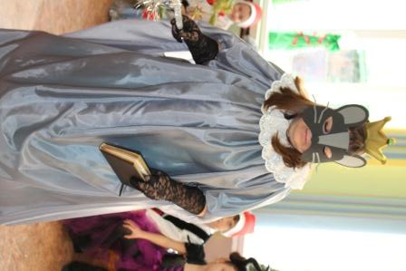

С Новым годом!
2019

